Открытый урок по английскому языку
в 4 классе по теме "Food"

Используемое оборудование: компьютер, колонки, картинки, карточки.
Тип занятия: Обобщающее повторение.
Тема урока: Food (Еда)
Цель урока:
Контроль усвоения и активизация пройденного лексико- грамматического материала.
Задачи урока:
1. Образовательные:
• формирование лексических умений и навыков в устной речи;
• повторение грамматических навыков (употребление местоимений some and any в речи);
• отработка произносительных навыков.
2. Развивающие:
• продолжать развивать умение общаться на иностранном языке;
• строить высказывание по образцу и самостоятельно;
• развивать навыки чтения.
3. Воспитывающие:
• прививать любовь и интерес к иностранному языку;
• воспитывать умение работать самостоятельно;
• воспитывать умение вежливо обращаться с людьми.
Ход урока

I. Организационный момент.
Good morning, boys and girls!
Good morning, morning,
Good morning to you,
Good morning, our teacher,
We are glad to see you.
- I am glad to see you, too! Sit down, please

Определение темы и целей урока.
Let’s start our lesson. Please listen the poems and try to guess the topic of our lesson.
- На столе стоит арбуз,
Спелый,сладкий он на вкус
Разрезаем его смело,время кушать watermelon.
-В джунглях всяка обезьяна,обожает есть Banana.
-Мы катались на качеле,ели вишню,то есть Cherry.
-Tomato-овощ классный,полезный,вкусный,красный.
-говорю,а мне не верят,что зайчата любят carrot.
-You smile when you name it. The mouse likes it very much. (Cheese)
It is white. Little children usually drink it. (Milk)

Сегодня мы с вами вспомним и повторим изученную лексику по теме «Еда» в необычной игровой форме.
2. Основная часть.

Задание № 1. « Guess the word» (слайд 2).
T: Look at the screen! Посмотрите на экран! Здесь записаны слова с пропущенными буквами. Вам нужно вставить букву, прочитать и перевести слово.
(Дети по очереди выходят к доске и вписывают недостающую букву).
Вставьте недостающие буквы и переведите слова на русский язык.
Tom..to, m…lk, eg…, h…m, fi…h, co…n,
c…ke, swe…t, b…ead, car…ot, p…tato, app…e.
№2 «Agent 007».
На доске появляется слайд, в котором даны зашифрованные слова. Задача учеников узнать эти слова, поставив буквы в правильном порядке. Затем перевести слово.
- Let’s play the game. Расшифруйте слова (Слайд 2), проверьте сами
Choco,bre,oran,bana,ca,ke,late,ad,ge,na,sar,dine,chic,ken.
Задание № 3 «Разложи продукты по корзинам!»
Do you know that Winnie has many friends? Он хочет навестить их.
Поможем Вини разложить продукты питания, фрукты, овощи в предложенные три корзинки. T: There are three baskets: for food, for fruits and for vegetables
Milk,carrot,apple, Cheese, Cherry, Banana, potato,cabbage,meat.
Задание №4 «Рифмы –«договорки»»
We have a new task. Let’s do the crossword Учащиеся должны закончить рифмовки английскими словами по теме «Еда».
– Listen to me and finish:
Вкуснотища – very good! Пищу называют ...food.
И сказал нам дядя Круз: сок отличный, это…. juice.
Яиц десяток купила Пег, яйца по-английски… eggs.
Что как рыба ты молчишь? Рыба по-английски… fish.
Любит мѐд братишка Даня, мѐд конечно будет… honey.
Чаем с сахаром угощу я друга, сахар по-английски… sugar.
Очень любит хлеб Фред, хлеб по-английски… bread.
При виде мяса кот урчит, мясо по-английски… meat.
Бутерброд с ветчиной я ем, ветчина конечно… ham.
Кило сыра съел кот Маркиз, сыр, сырочек будет … cheese

3.Физкультминутка
Let’s have a rest. Stand up, please! Clap your hands when you listen the name of drink, tap with your foot when you listen the name of fruit and round when you listen the name of vegetable.
A banana
A carrot
Tea
Milk
An apple
A potato
Water
Lemonade
Tomato
Kiwi
Orange
Thank you, sit down, please.

4.Повторение Some and any( на доске предложения,ребята вставляют где нужно Some,а где any)
There is ______ bread on the table.
Are there ______ oranges in the bag?
There isn’t ______ cheese in the fridge.
There are______ flowers in the vase.
There aren’t ______ carrots in the fridge.
There is ______ coffee in the cup.
Is there ______ cheese in the fridge?
There are ______ grapes on the plate.
They've got ______ cakes in this shop.
Can I have ________ potatoes, please.
Have you got ______ ice-cream?
There aren't ___________ boys in the team!
There isn’t ______ milk in the fridge.
.I can see______ tomatoes in the bag.
There aren’t ______cucumbers in the fridge.
Can I have ______tea, please?
Is there ______cheese on the shelf?
+ There is ______ milk in the cup.

5. Диалог
SH.: Hello, Can I help you?
You: .: Hello.Can I have some apples,please?
SH.: Yes,of course.Here you are.
You: thank you.
Sh. : Anything else
- Yes.give me please some oranges
- Sorry,we haven’t got any oranges
- How much it is cost?
- 25 dollars.
- Here you are.
- Good bye
- Good bye

- 6. Watching the video
Просмотр мультфильма
Дети отвечают на вопрос What do you like?

6.Подведение итогов.
Домашнее задание.
And now open your dairies and write your home task. (Учащиеся получают задание на дом). Our lesson is coming to the end. You were very active today. I am very glad of your work. Let’s remember the English proverb An apple a day keeps the doctor away. : Съедая одно яблоко в день, вы оставите вашего доктора без работы. Кто съедает одно яблоко в день экономит на враче…These apples are for you. Be healthy. Thank you. Good-buy.

Открытый урок
по английскому языку
в 4 классе по теме "Food"
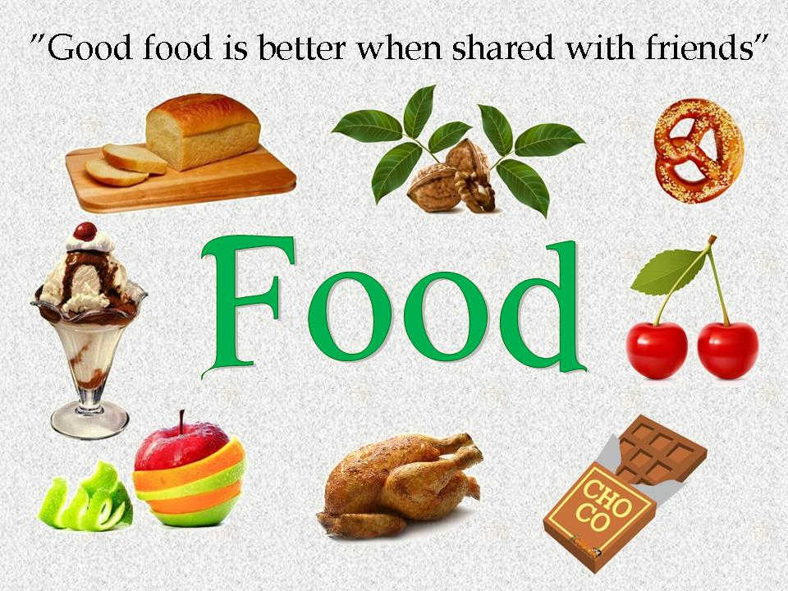

Провела : Фаталиева З.Т.

21.01.2020г.

